Отчет по лабораторной работе №4
Выполнил: Джаватов Ильяс
"Пошаговое управление инвестиционным портфелем методом динамического программирования"
1. Цель работы и постановка задачи
Цель работы: Реализация метода динамического программирования для решения задачи оптимального управления инвестиционным портфелем в условиях неопределенности, с учетом вероятностных сценариев и ограничений на управление.

Постановка задачи:
Инвестор располагает начальным портфелем:
- Ценные бумаги типа 1 (ЦБ1): 100 д.е.
- Ценные бумаги типа 2 (ЦБ2): 800 д.е.
- Депозиты: 400 д.е.
- Свободные денежные средства: 600 д.е.
Период планирования разбит на 3 этапа. Для каждого этапа определены:
- Три возможные ситуации: благоприятная, нейтральная, неблагоприятная
- Вероятности ситуаций (разные для каждого этапа)
- Коэффициенты доходности активов для каждой ситуации
Управление: На каждом этапе можно покупать/продавать доли активов, кратные 25% от начального объема.
Ограничения:
- Нельзя брать кредит (свободные средства ≥ 0)
- Минимальные остатки: ЦБ1 ≥ 30, ЦБ2 ≥ 150, Депозиты ≥ 100
- Комиссии брокеров: ЦБ1 - 4%, ЦБ2 - 7%, Депозиты - 5%
Цель: Найти последовательность управлений, максимизирующую ожидаемый конечный капитал.

2. Общая математическая формулировка задачи динамического программирования
Задача динамического программирования общего вида:
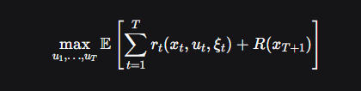
При условиях:
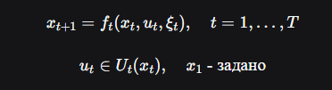
Где:
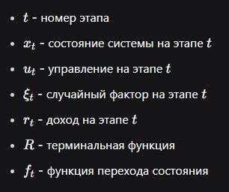
3. Рекуррентное соотношение Беллмана
Функция Беллмана: V_{t}(x_{t}) - максимальный ожидаемый доход, который можно получить с этапа t до конца при начальном состоянии x_{t}.
Рекуррентное соотношение (обратное):
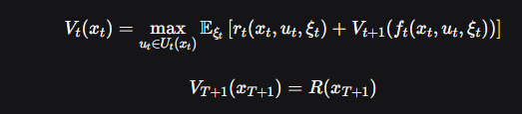
Обратное прохождение:
- Инициализация V_{t+1}(x) = R(x) для всех x
- Для t = T, T – 1, …, 1:
- Для каждого состояния x_{t}:
  - Для каждого управления u_{t}:
    - Вычислить ожидаемое значение
Выбрать u*_{t,} максимизирующее ожидание
Сохранить V_{t}(x_{t}) и u*_{t}(x_{t})
Прямое прохождение
- Начать с начального состояния x₁​
- Для t=1,2,…,T:
    - Применить оптимальное управление u*_{t}(x_{t})
    - Реализовать случайный фактор ξ_{t}
    - Перейти к новому состоянию x_{t+1}
- 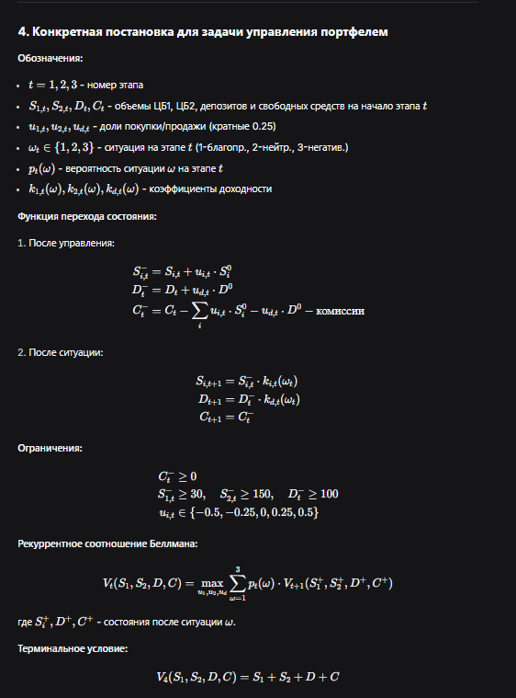

5. Заключение
Что сделано:
- Разработана полная математическая модель задачи управления инвестиционным портфелем
- Выведено рекуррентное соотношение Беллмана для конкретной задачи
- Реализован алгоритм динамического программирования с обратной прогонкой
- Учтены все ограничения: минимальные остатки, комиссии брокеров, запрет на кредит
- Проведен сравнительный анализ активной и пассивной стратегий
Чему удалось научиться:
- Формализации задач управления в условиях неопределенности с вероятностными сценариями
- Применению метода динамического программирования для многоэтапных задач оптимизации
- Техникам дискретизации непрерывного пространства состояний для вычислительной реализации
- Учету реальных ограничений: комиссий, минимальных остатков, бюджетных ограничений
- Анализу чувствительности: пониманию, как различные факторы (комиссии, вероятности) влияют на оптимальную стратегию
- Практической реализации алгоритмов обратной прогонки Беллмана на Python
Ключевой результат: Разработан алгоритм, который для заданных условий показывает, что активное управление портфелем с учетом комиссий дает ожидаемый доход +300.7 д.е. (15.83%), что на 184.8 д.е. (9.17%) лучше пассивной стратегии. Алгоритм предоставляет конкретный план управления по этапам с рекомендациями по покупке/продаже активов.

